Feria de las flores ficha 5
DE FLORES Y DE MUNDIAL SE VISTE MI COLEGIO
NOMBRE DE LA IE: Kennedy
CC: 98494416
TELEFONOS: colegio 4428362-4419071 / 3128852736 5718615
NOMBRE DEL RECTOR: Diego Mauricio Montoya Misas_
E-MAIL: folcloricoesteban@yahoo.es, www.iek.edu.co, iek@une.net.co
NOMBRE COMPLETO DEL DOCENTE ENCARGADO: Ángel Esteban Arredondo

Fachada antes
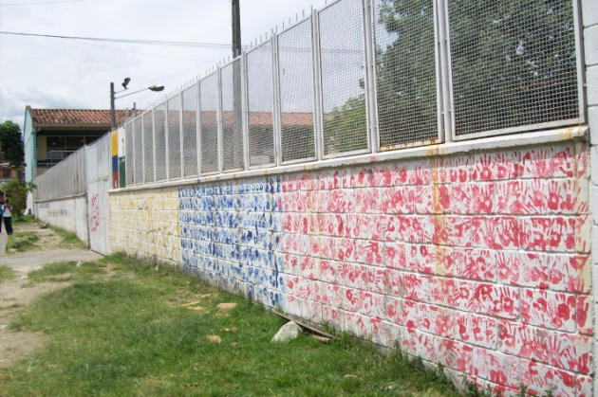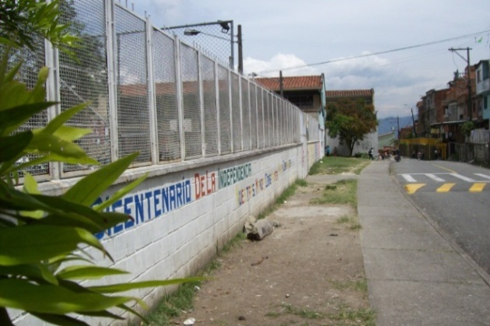

Fachada hoy
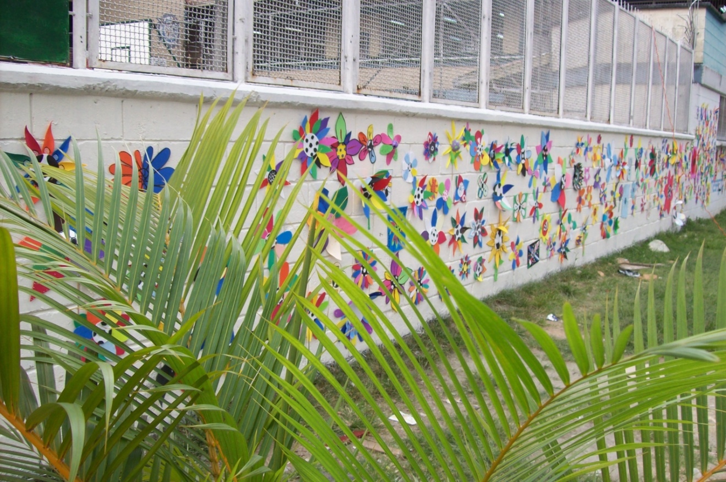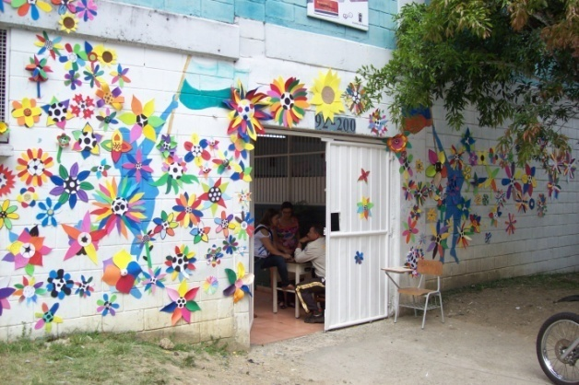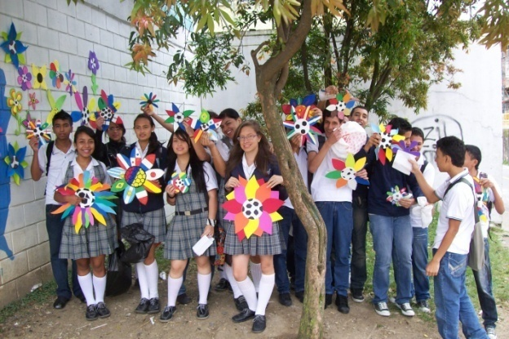
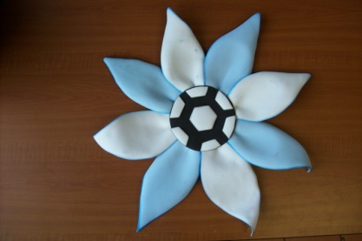
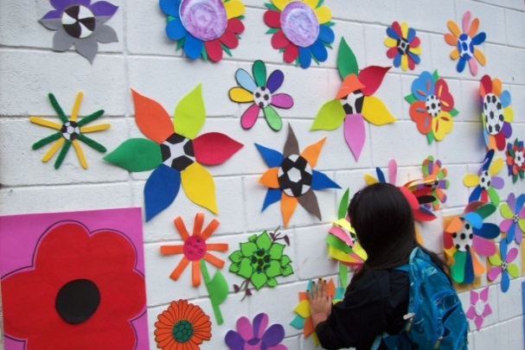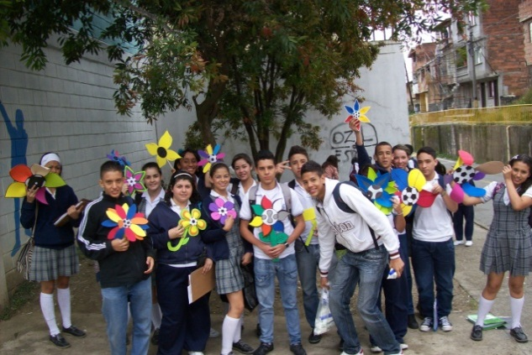
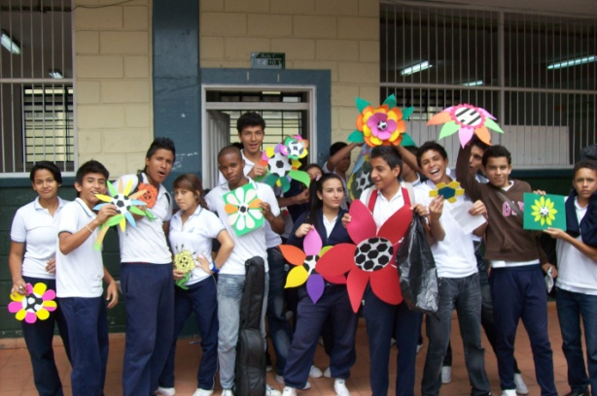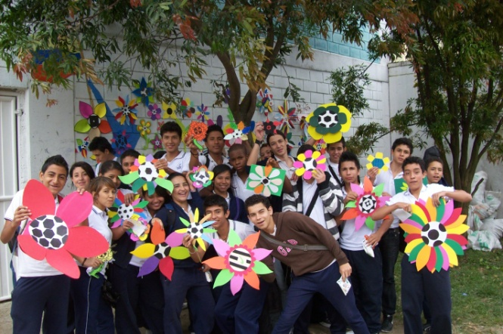
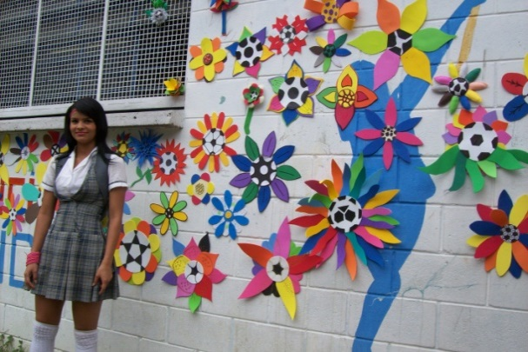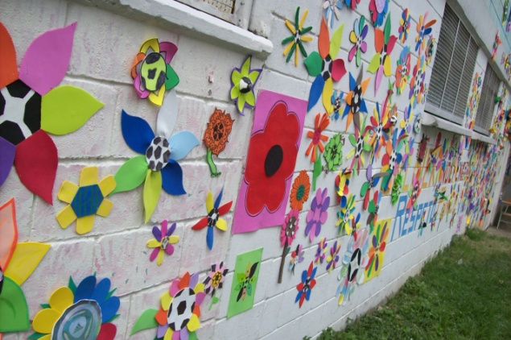

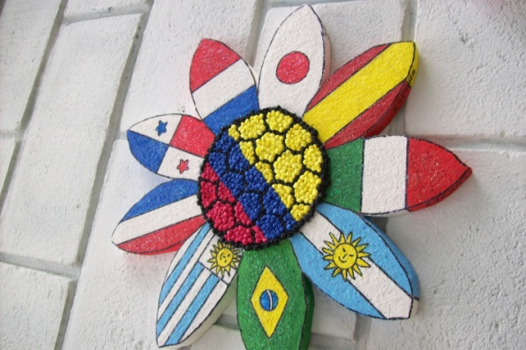

Por dentro
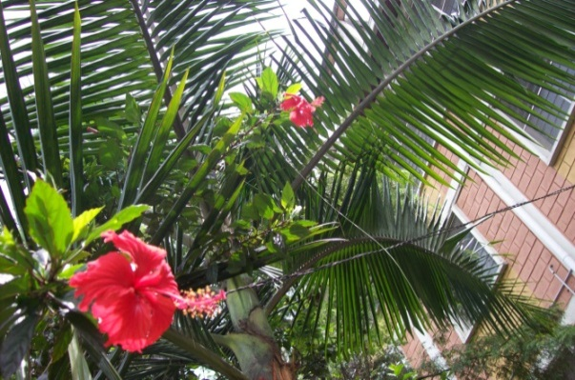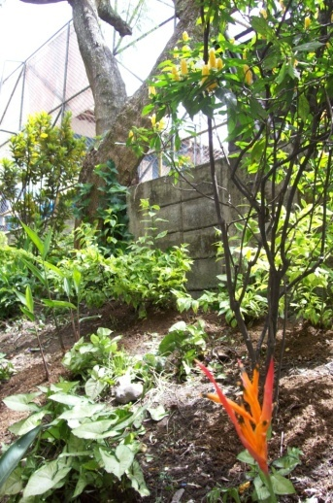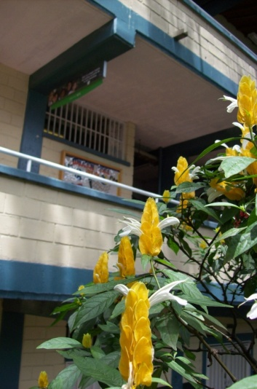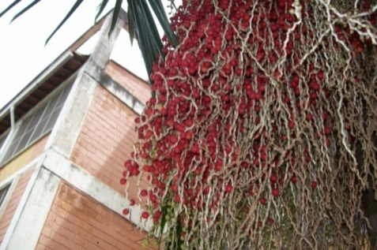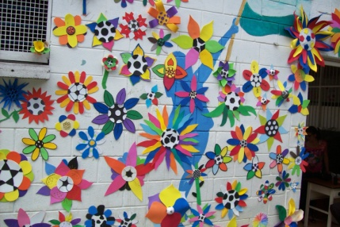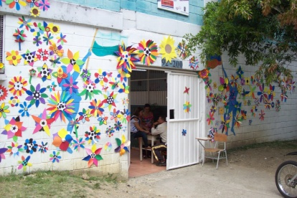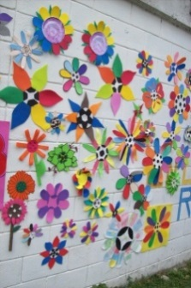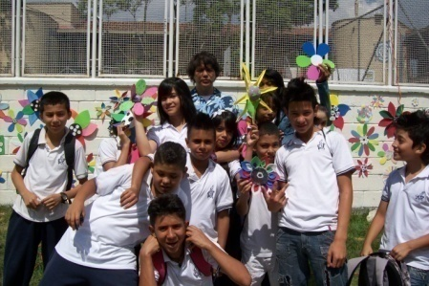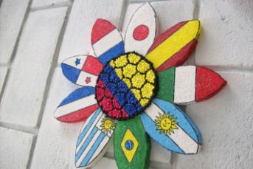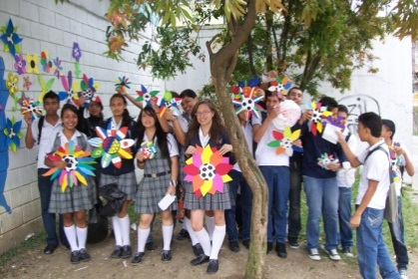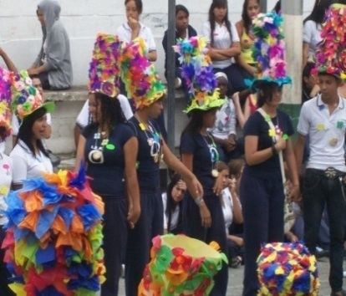
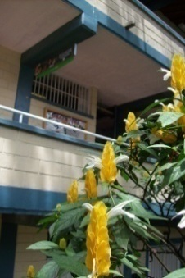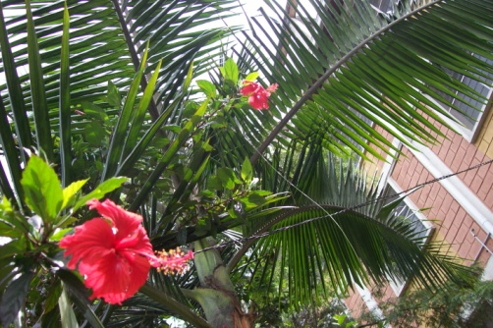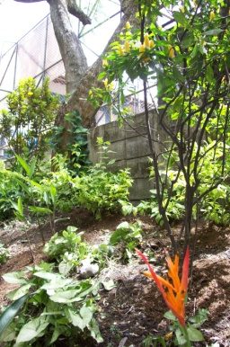

Formato de la ficha
Wayra es carnaval versión Feria de las flores patrimonio cultural de Medellín
Ángel esteban arredondo colorado
IE. Kennedy
2011 y 2009 en la sección colegio
a) Contexto de la situación
el municipio de Medellín convoco a un concurso llamado “ mi colegio se viste de flores y de futbol” con motivo de la celebración de la feria de las flores en el marco del mundial de futbol sub 20 que se realizo este año en agosto, por lo que se puso en marcha un plan de embellecimiento de toda la institución consistente en llenar de flores toda la fachada con la participación de toda la comunidad educativa, el cuidado y mantenimiento de los jardines que incidió en el cambio de ambiente de los espacios disponibles para los descansos de los estudiantes

c) Aprendizajes
cuando no se le dan formatos a los estudiantes , nos sorprenden con su creatividad

d) Recomendaciones
no esperar a que llegue agosto para empezar el proyecto de la feria de las flores

Palabras Claves:
Futbol, feria de las flores, creatividad, participación, color, belleza
.

